Мастер класс
Настольные игры своими руками.
«Дом для кукол»

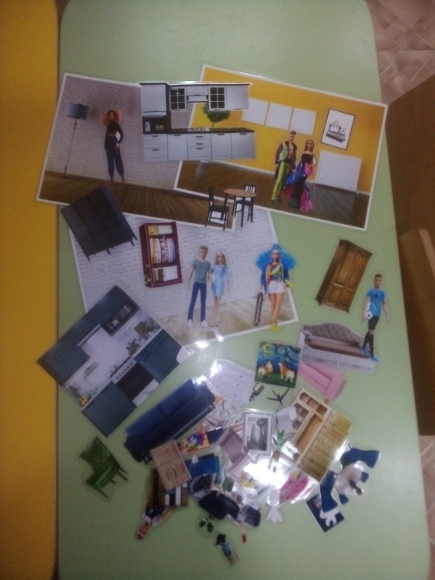
Настольные игры весело и красочно разнообразят досуг каждой семьи. Не спешите покупать игры в магазинах, а попробуйте сделать их своими руками, это поможет Вам создать особый стиль игры.
В этой игре может участвовать от 2х до 6ти человек. Нам понадобится фотофон комнат и различная мебель. Каждый игрок самостоятельно или в паре выбирает комнату, которую он планирует обустроить (гостиная, столовая, кухня или спальня). Главная задача данной игры в развитии воображения и запоминание предметов мебели. Игровая деятельность может быть разнообразной: от создания комнаты, до обустройства всех комнат. Так же в процессе игры ребята могут выбрать героев. Они могут ходить в гости и переезжать.
Итак, приступим к созданию нашей настольной игры. В современном мире практический каждый имеет доступ интернет ресурсам. Первый этап в создании занимательной детской игры это подборка изображений жилой комнаты и предметов мебели. Процесс не сложный и занимательный даже для взрослых, особенно если вы тоже планируете обновить интерьер.
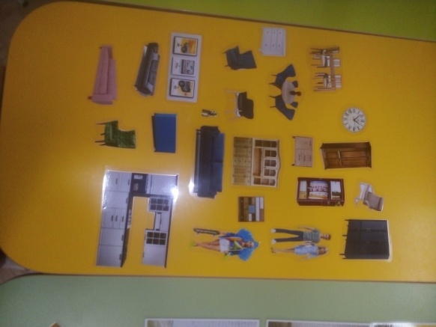
Выбирая картинки с просторов интернета, желательно останавливаться на изображении отдельно стоящей предметов. Это самый долгий этап, далее все будет быстрее. Далее мы воспользуемся цветным принтером либо черно-белым и отдадим наши эскизы маленьким художникам. Дети могут сами раскрасить мебель по своему вкусу.
Нам остается только вырезать и любоваться результатом. Для того чтобы наша игра служила долго и радовала нас, можно воспользоваться скотчем или ламинатором. И вот после всех манипуляций в нашем распоряжении отличная, занимательная настольная игра. Можно наслаждаться результатом. Со временем могут появляться дополнительные комнаты, мебель, герои, а может быть даже автотранспорт и гараж. Здесь все зависит от вашей фантазии.
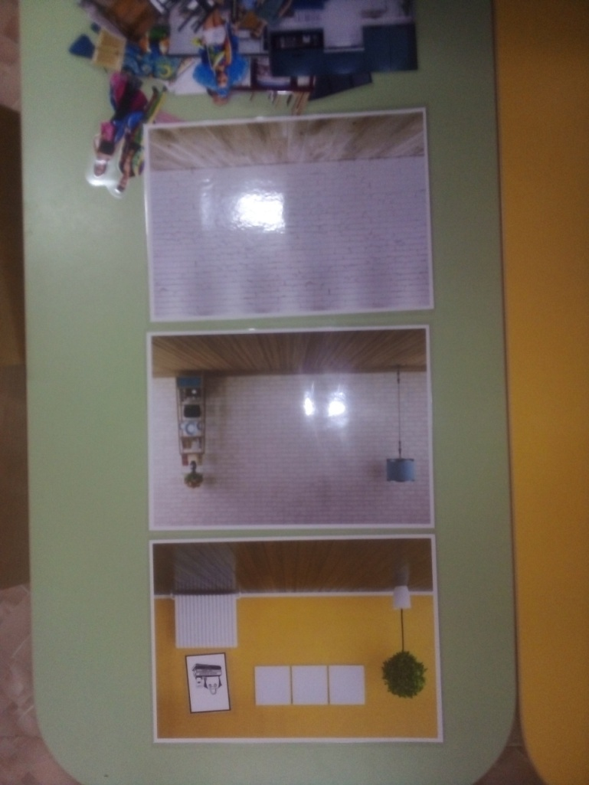
Веселых игры и интересного время препровождения!

